31.03.21 ŚRODA
3. dzień
Temat : WIELKANOCNY KOSZYCZEK
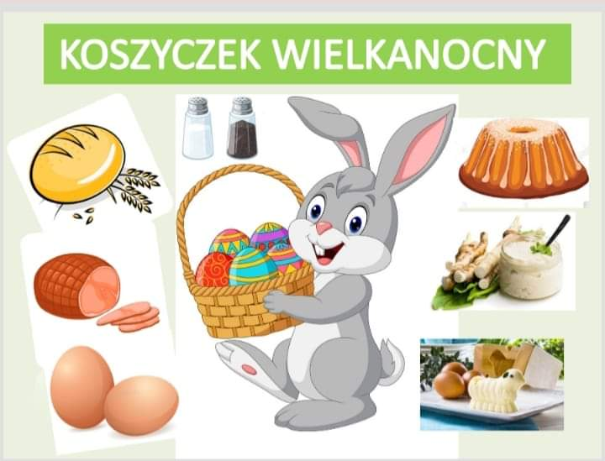
- Wielkanocny koszyczek – słuchanie wiersza Z. Domitrocy Wyjaśnienie znaczenia słowa święconka. Proszę otworzyć dołączoną prezentację i czytać wiersz przy pierwszym slajdzie. Później proszę z dzieckiem przejrzeć następne slajdy i niech dziecko próbuje nazwać to co powinno znaleźć się w koszyczku.
Wielkanocny koszyczek

W małym koszyczku
dużo jedzenia,
które niesiemy
do poświęcenia:
chleb i wędlina,
kilka pisanek
oraz cukrowy
mały baranek.
Drożdżowa babka,
sól i ser biały,
i już jest pełny
koszyczek mały...
- Święta wielkanocne – piosenka do posłuchania i oglądania https://www.youtube.com/watch?v=KyeLlFX0p2g

- Koszyczek wielkanocny – karta pracy (dołączona). Proszę o wykonanie zadania według podanej kolejności.

